**Dějepis**

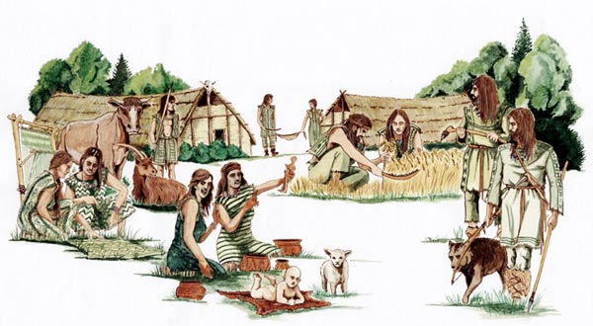Tématem tohoto týdne je Práce, zaměstnání. Společně se vrátíme do nejstaršího období dějin lidstva, kterým je pravěk. Připomeňte si, jak to bylo s prací v tomto historickém období, čím se lidé živili, jaké bylo jejich zaměstnání.

**1. Doplň vynechaná slova do textu:**

Lidé se v nejstarších pravěkých dobách dlouho živili jen ___________________ rostlin a ___________________ zvířat. V mladší době kamenné si začali obstarávat ________________ jiným způsobem, sami si ji začali vyrábět. Pěstovali _____________________ a chovali _________________________, takže se z nich postupně stali ____________________. Zemědělstvím se lidé začali zabývat nejprve v místech, kde bylo _______________ podnebí, dostatek vláhy a hlavně ______________ půda. Jedním z prvních takových míst bylo území tzv. úrodného _________________.

V neolitu tento způsob obživy (přisvojovací hospodářství) přechází v ____________________ (výrobní) hospodářství. V zemědělství dochází k první společenské __________________ práce, tj. k přirozené dělbě práce mezi _______________ a _______________, mladými a starými. Dochází zde k neolitické revoluci. Základem obživy se stává ______________________, lidé provádí žďáření ___________ (přeměňují lesy v pole), čímž zvyšují úrodnost půdy. Zemědělci již kypří půdu nástroji vyrobenými z _________________ a _______________ uzpůsobenými zemědělské činnosti. Poprvé dochází k výrobě keramiky, broušení a vrtaní kamenné industrie a výrobě textilu.

**2. Vyluštěním následujících přesmyček zjistíš, jaká řemesla vznikala v období pravěku.**

a) N R H Í Č Ř Í V T S

b) A K T L O C V T S Í V

c) Ř A T E S S Í V T

d) V Í T U C I N T H

e) Ř Í K Á V T O V S

**3. V době kamenné došlo k přirozené dělbě práce mezi mužem a ženou. Napiš alespoň 3 činnosti, které měly na starosti ženy a 3 činnosti, které měli na starosti muži.**

**Ženy Muži**

Vypracované úkoly z dějepisu mi prosím pošli na e-mail [r.bartlova@zsvelehrad.cz](mailto:r.bartlova@zsvelehrad.cz).

**Němčina**

1. **Znáš povolání? Napiš čísla vedle slov.**

**Renča jen cvičení 1 a úkoly pro Renču 4. + 5.**

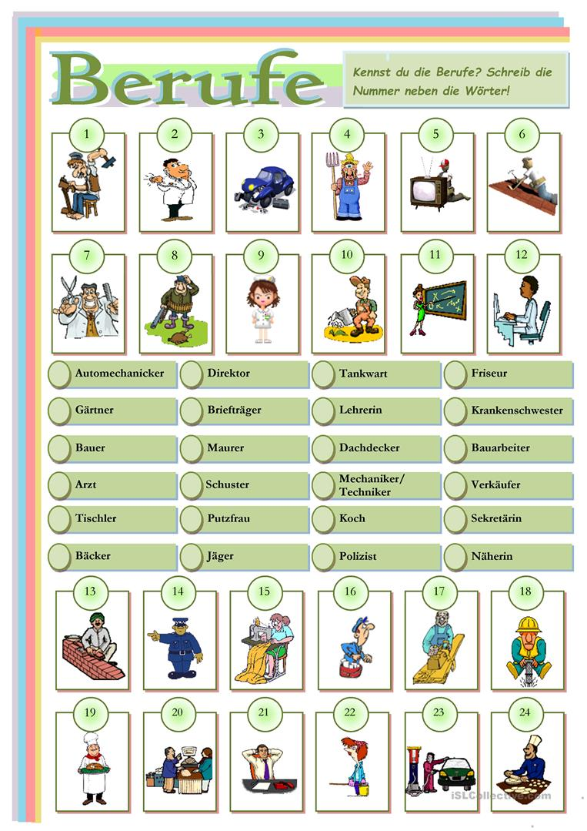

1. **Jaké je tvé povolání?**

Doplň do vět příslušná povolání. Před věty připiš číslo příslušného obrázku.

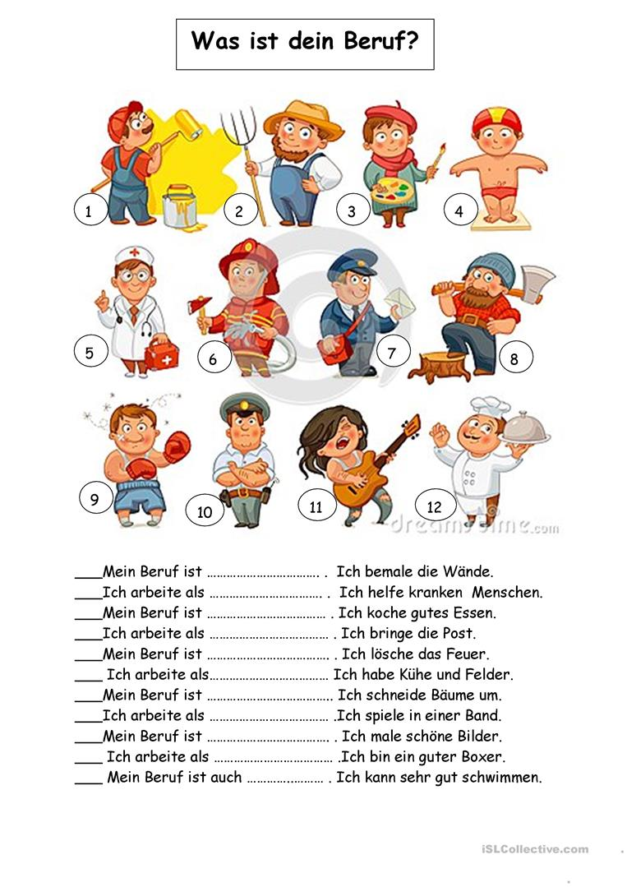

1. **Beantworte meine Fragen.**

Was ist deine Mutter von Beruf? __________________________________________________

Was ist dein Traumberuf? __________________________________________________

Was macht ein Koch? __________________________________________________

Was macht eine Sängerin? __________________________________________________

Was machst du gern? __________________________________________________

**Úkoly pro Renču**

1. **Převeď následující věty do záporu.**

Ich heiβe Bernd. ________________________________________________________

Er wohnt in Bonn. ________________________________________________________

Sie mag Pizza. ________________________________________________________

Du kommst aus Österreich. ________________________________________________________

Ich bin 13 Jahre alt. ________________________________________________________

Meine Mutter heiβt Lara. ________________________________________________________

1. **Doplňuj následující slova smysluplně do vět.**

**heiβe mein ist Wie meine heiβt Wer dein Ich das**

Ich _______________________ Petra. Das _______________________ mein Vater.

Wie _______________________ du? _______________________ ist das?

_______________________ bin Tony. Das ist _______________________ Familie.

Das ist _______________________ Bruder. _______________________ heiβt du?

Wer ist denn _______________________? Wie heiβt _______________________Vater?

**Přírodopis + chemie**

Na tento týden nejsou žádné nové úkoly. Podívejte se ze starších úkolů, co ještě nemáte splněno a pošlete na [j.sukany@zsvelehrad.cz](mailto:j.sukany@zsvelehrad.cz)

**Fyzika**

Tento týden se zaměříme na opakování fyzikální veličiny práce a výkon.

PRÁCE



ve fyzice - se koná pouze tehdy, jestliže se těleso přemisťuje působením síly (např. tlačení kočárku)

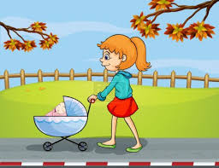

běžně – činnost, které nás namáhá (např. vypracování úkolů do fyziky)

Žáci měli odpovědět na 10 otázek. Zde jsou správné odpovědi. Chybí otázky. Vaším úkolem je ke každé odpovědi zformulovat otázku. U úkolu 9 a 10 vymysli celé zadání fyzikální úlohy. Vaše otázky pošlete na l.nemcova@zsvelehrad.cz.

1. W
2. P
3. pokud působíme silou 1 Newtonu po dráze 1 metr
4. 0,5 MJ
5. kladka, páka, klín šroub, nakloněná rovina
6. závisí na síle, kterou působíme a na dráze, po které působíme
7. práce vykonaná za jednotku času
8. Při jejím použití neušetříme žádnou sílu. Jediná výhoda je, že můžeme působit silou směrem dolů.
9. Stroj má výkon 6 W.
10. Při zvednutí kufru vykonám práci 140 J.

**Milí osmáci,**

**tématem tohoto týdne je „práce a zaměstnání“, jež je pro vás velmi aktuální. Velmi důležitou dovedností je umět napsat životopis, kterým svého budoucího zaměstnavatele zaujmete. V příštím týdnu tedy dostáváte dva úkoly: napíšete životopis osoby blízké (maminky nebo tatínka) podle vzoru, který vám zasílám (všimněte si pořadí i údajů, které musíte uvést) a zopakujete si druhy vedlejších vět.**

**Přeji Vám krásný týden, Tereza😊**

**Osobní údaje**

Jméno a příjmení: Petr Boubela

Datum narození: 28. 11. 1970

Stav: ženatý

Adresa: Polní 44, 110 00, Praha

Telefon: +420 602 123 456

E-mail: petr.boubela@seznam.cz

**Pracovní zkušenosti**

2008 - současnost Podnikatelská činnost – finanční poradenství

(výběr pracovníků, motivační systémy, personální strategie, audity)

1/2000 - 1/2008 Herodes, a.s., HR manager

(výběr zaměstnanců, mzdy, agenda spojená s novelou zákoníku práce)

1/1994 - 10/1999 Kovo Solution, s.r.o., IT manažer

(správa sítí, práce při studiu)

**Vzdělání**

1992 - 1997 ČZU v Praze, Praha 8

Ekonomická fakulta, IT, předměty státní zkoušky:

Ekonomie, Účetnictví, Právo, IT, diplomová práce

na téma řízení podnikových (lidských) zdrojů

1988 - 1992 Gymnázium Rokycany – zakončeno maturitou

**Ostatní kurzy**

Obchodní dovednosti, Educia 1998

Personální management, Eurowin Group 2000

Cisco certifikát (routing management) 2004

Google (Adwords) certifikovaný partner 2008

**Znalosti a dovednosti**

Práce na počítači:

OFFICE, Internet, HTML, CSS

**Jazykové znalosti:**

angličtina - pasivně

němčina - znalost slovem i písmem

řidičský průkaz A, B, C

**Zájmy**

fotbal, bodybuilding, film, MLM literatura, fotografování

V Praze dne 12. 12. 2020 Váš vlastnoruční podpis

**MLUVNICE**

**Vedlejší věty příslovečné, podmětné a předmětné**

1. Určete druh vedlejších vět příslovečných. Nejdříve zakroužkujte spojovací výraz, pak podtrhněte vedlejší větu:

Jestliže napadne velké množství sněhu, musíme odhrabat příjezdovou cestu.

Protože mě bolely oči, nemohla jsem večer číst knihu.

Mistr vrátil poličku učni, aby ji ještě opravil.

Domluvíme se, až se vrátím.

Tam, kde roste orobinec, je u rybníka bažina.

Jelikož bylo veliké sucho, tekl korytem řeky jen úzký pramínek vody.

Když se setmělo, vyrazili jsme na stezku odvahy.

Jak si zasloužíš, tak budeš odměněn.

Přestože se nám to poprvé nepodařilo, nevzdávali jsme se.

Kde dříve bylo pusté místo, stojí dnes vilová čtvrť.

Když odešel poslední návštěvník, hlídač prošel celé muzeum.

1. Doplňte vedlejší věty příslovečné a určete jejich druh:

*Např. Jak se do lesa volá, tak se z lesa ozývá (přísl. způsobová)*

Přezujme se, ________________________________________________________

Tvářili se, ___________________________________________________________

Každý zpíval tak, _____________________________________________________

_____________________________________________, sedneme si pod slunečník.

Do galerie jsme už nešli, _______________________________________________

Přestěhovali jsme se do většího bytu, ____________________________________

Nikdo na oběd nepřicházel, ____________________________________________

Zastavil se, _________________________________________________________

_______________________________________________, místo už bylo obsazeno.

Půjdu tam, __________________________________________________________

_______________________________________, maminka zamkla vchod do domu.

1. Podtržená příslovečná určení nahraďte vedlejšími větami příslovečnými:

Při nedostatku času vás již nebudu moci trénovat.

Jaroslav Hašek se vždy rád vracel do svého rodiště.

Po odletu ptáků nastalo najednou ticho.

Vrcholky hor jsme viděli až po rozplynutí mlhy.

Za deště se všichni schovali pod střechu tribuny.

Socha z dálky vypadala jako ze dřeva.

Za úsvitu jsme se procházeli u řeky.

Chlapci odešli do lesa na dříví.

Za pěkného počasí jsou z šumavského Pancíře vidět Alpy.

Přes zákaz plavčíka se jachtař vydal na rozbouřené moře.

1. Rozlište, kdy se jedná o vedlejší větu podmětnou a kdy o větu předmětnou (podmětnou větu potrhni červeně):

Zavolej mi, co budeš dělat v neděli večer. Není mi známo, jak příběh pokračoval. Že mi přišel

doporučený dopis, jsem se dozvěděla z informačního lístku ve schránce. V novinách psali, že se na

náměstí budou konat výroční trhy. Dosud se nezjistilo, kdo rozbil okno u tělocvičny. Viděli jsme, kdo se

díval přes plot k sousedům do zahrady. Bylo zajímavé, co se vyprávělo o hradních strašidlech. Slyšel,

jak se z altánku ozývalo chichotání děvčat.

1. Vedlejší větu předmětnou nahraďte předmětem:

Babička se chystala, že odjede ke své dceři na venkov.

Přeji ti, aby se ti splnila všechna přání.

Dohodli jsme se, že budeme rychle sestupovat k úpatí hory.

Popište, jak vypadá sfinga.

Zažili jste někdy, jak vychází slunce nad mořem?

Prosím tě, abys mi pomohl shrabat listí na zahradě.

Zveme přítomné, aby se zúčastnili besedy o Africe.

**Angličtina**

Osmáci, tento týden je našim tématem Jobs¨. Pracovní listy prosím vyplňte a pošlete na [olbertova@zsvelehrad.cz](mailto:olbertova@zsvelehrad.cz).

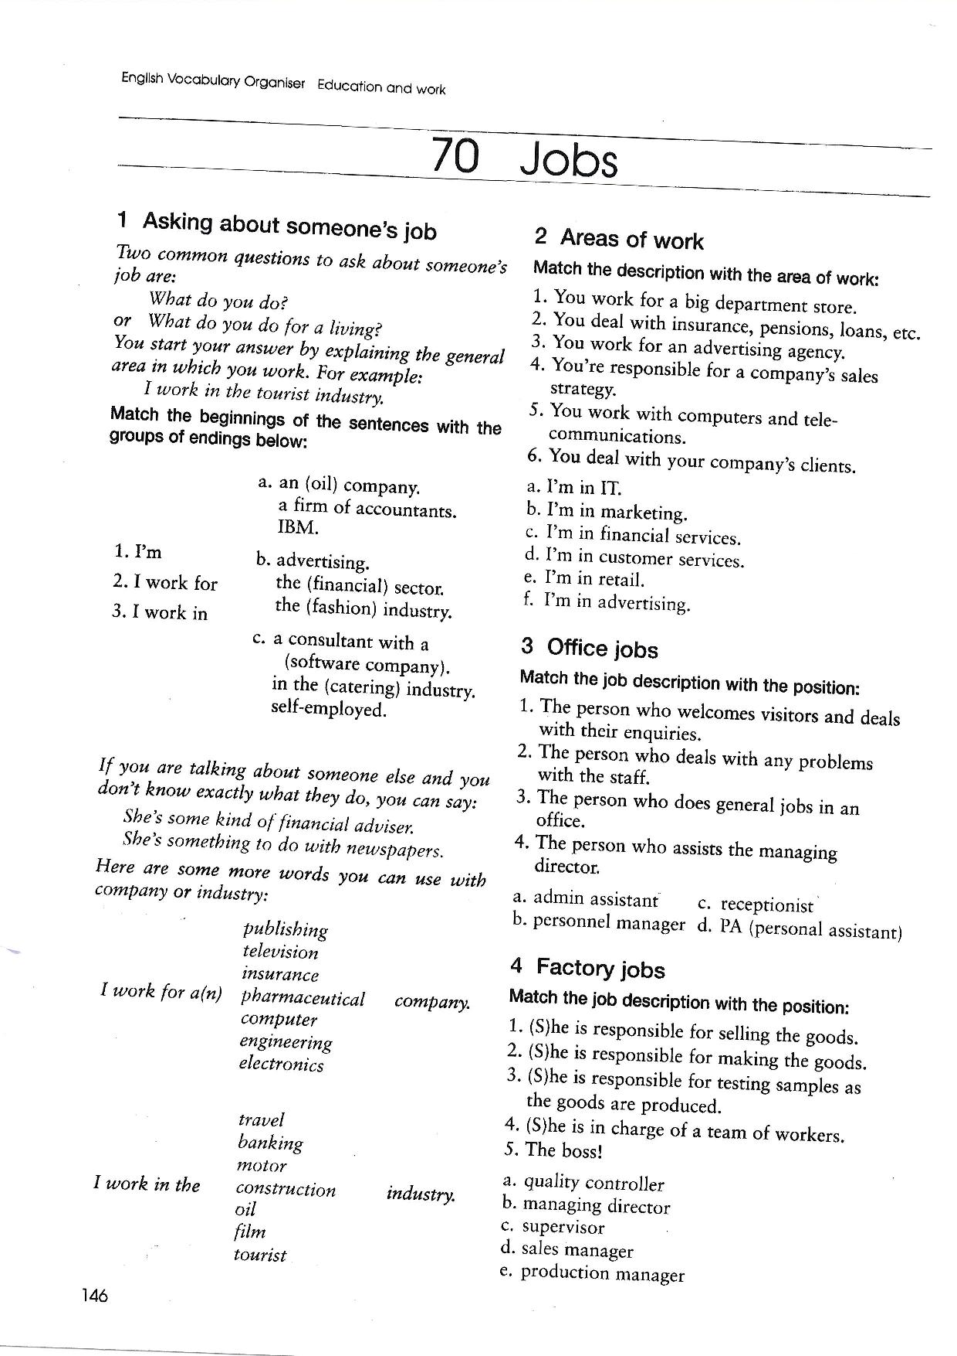

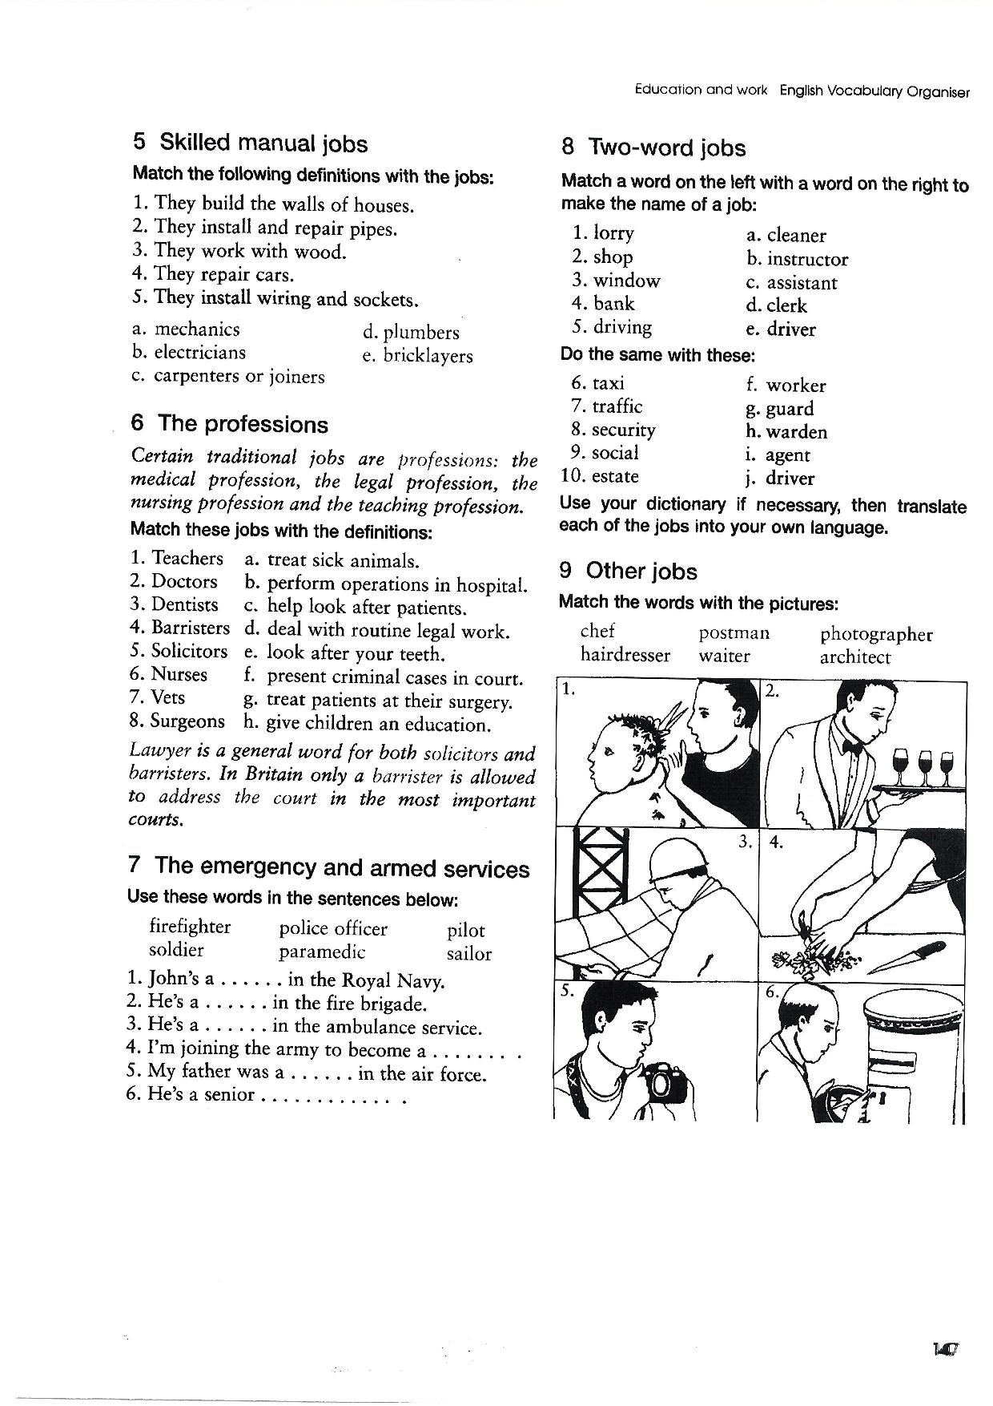

**Matematika**

Tématem tohoto týdne je Práce a zaměstnání. V matematice se zaměříme na přímou a nepřímou úměrnost. **Příklady se snaž počítat bez kalkulačky.** Příklady můžeš řešit například pomocí trojčlenky**.** Řešení (fotku nebo sken) opět pošli mailem na [a.tuhycek@zsvelehrad.cz](mailto:a.tuhycek@zsvelehrad.cz).

**Přímá úměrnost** je taková závislost proměnné **y** na proměnné **x**, pro kterou platí: Kolikrát se zvětší hodnota **x**, tolikrát se zvětší hodnota **y**. Kolikrát se zmenší hodnota **x**, tolikrát se zmenší hodnota **y**. Hodnoty **y** a hodnoty **x** se mění ve stejném poměru. Zjednodušeně řečeno „čím více, tím více; čím méně, tím méně“.

**Nepřímá úměrnost** je taková závislost proměnné **y** na proměnné **x**, pro kterou platí: Kolikrát se zvětší hodnota **x**, tolikrát se zmenší hodnota **y**. Kolikrát se zmenší hodnota **x**, tolikrát se zvětší hodnota **y**. Hodnoty **y** a hodnoty **x** se mění v převrácených poměrech. Zjednodušeně řečeno „čím více, tím méně; čím méně, tím více“.

1) Nejprve si v úvodu připomeňme základní vztahy přímé a nepřímé úměrnosti.

Přímou úměrnost lze obecně popsat vzorcem **y = k ⋅ x**, kde **k** je koeficient přímé úměrnosti či konstanta úměrnosti.

a) doplňte tabulku tak, aby se jednalo o přímou úměrnost

|  |  |  |  |  |  |  |  |  |
| --- | --- | --- | --- | --- | --- | --- | --- | --- |
| Počet dělníků (x) | 1 |  | 4 | 5 |  | 8 | 9 | 12 |
| Počet odpracovaných hodin (y) |  | 3 |  |  | 10.5 | 12 |  |  |

Nepřímou úměrnost lze obecně popsat vzorcem , kde **k** je koeficient nepřímé úměrnosti.

b) doplňte tabulku tak, aby se jednalo o nepřímou úměrnost

|  |  |  |  |  |  |  |  |
| --- | --- | --- | --- | --- | --- | --- | --- |
| Počet dělníků (x) | 1 | 2 |  | 5 | 6 |  | 10 |
| Doba vykonané práce (y) |  | 6 | 4 |  |  | 1,5 |  |

2) Pět dlaždičů by vydláždilo náměstí za 12 dní. Za kolik dní by toto náměstí vydláždili 4 dlaždiči?

3) Osm švadlen by danou zakázku zhotovilo za 15 směn. Kolik švadlen musí na zakázce pracovat, aby byla zhotovena o 3 směny dříve?

4) Za 45 minut frézař vyfrézuje 36 zubů. Kolik minut mu trvá vyfrézování 50 zubů?

5) V rodinné pekárně pracuje 5 cukrářek, které každé pondělí vyrobí 300 dortíků. O kolik hodin déle budou muset cukrářky pracovat v případě, že jedna z nich onemocní? (Směna je 8,5 hodin, včetně půlhodinové přestávky na oběd.)

6) Farmář obstaral pro slepice zásoby zrní na měsíce listopad až březen. Na jak dlouhé období mu zásoby vystačí v případě, že k 40 slepicím přikoupí ještě jednou tolik slepic? (Počítej s celými měsíci.)

7) Pokrývači na pokrytí střechy s plochou 48 m2 spotřebovali 384 tašek. Kolik stejných tašek se spotřebovali na obdélníkovou střechu o rozměrech 6 m a 9,5 m?

8) Dělník náloží pískem auto za 5 hodin. Za kolik minut náloží toto auto nakladač, který je 120 krát rychlejší než dělník?

9) 5 čerpadel náplní 1800 hl za 3 hodiny. Za jak dlouho náplní 4 čerpadla 1800 hl nádrž?